2018年高考试题 ，
1．【2018新课标1卷】在生成和纯化乙酸乙酯的实验过程中，下列操作未涉及的是
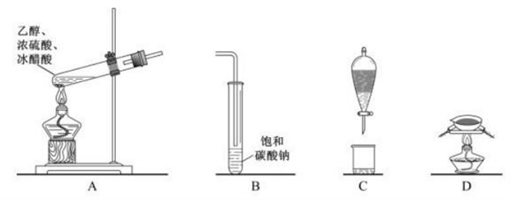
A．A B．B C．C D．D
【答案】D
【解析】分析：在浓硫酸的作用下乙酸与乙醇发生酯化反应生成乙酸乙酯，根据乙酸乙酯的性质、产品中含有的杂质，结合选项解答。
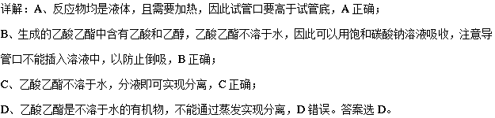
点睛：掌握乙酸乙酯的制备原理是解答的关键，难点是装置的作用分析，注意从乙酸乙酯的性质（包括物理性质和化学性质）特点的角度去解答和判断。
2．【2018新课标2卷】下列实验过程可以达到实验目的的是
编号 | 实验目的 | 实验过程
A | 配制0.4000 mol·L⁻¹的NaOH溶液 | 称取4.0 g固体NaOH于烧杯中，加入少量蒸馏水溶解，转移至250 mL容量瓶中定容
B | 探究维生素C的还原性 | 向盛有2 mL黄色氯化铁溶液的试管中滴加浓的维生素C溶液，观察颜色变化
C | 制取并纯化氢气 | 向稀盐酸中加入锌粒，将生成的气体依次通过NaOH溶液、浓硫酸和KMnO₄溶液
D | 探究浓度对反应速率的影响 | 向2支盛有5 mL不同浓度NaHSO₃溶液的试管中同时加入2 mL 5%H₂O₂溶液，观察实验现象
A．A B．B C．C D．D
【答案】B
【解析】分析：A．氢氧化钠溶于水放热；
B．根据铁离子具有氧化性结合溶液颜色变化分析；
C．氢气中含有氯化氢和水蒸气，据此解答；
D．根据双氧水与亚硫酸氢钠反应的实验现象分析。
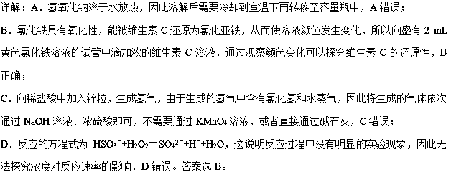
点睛：明确相关物质的性质特点、发生的反应和实验原理是解答的关键。注意设计或评价实验时主要从正确与错误、严密与不严密、准确与不准确、可行与不可行等方面作出判断。另外有无干扰、是否经济、是否安全、有无污染等也是要考虑的。本题中选项D是解答的易错点，学生往往只考虑物质的浓度不同，而忽略了实验结论需要建立在实验现象的基础上。
3．【2018新课标2卷】实验室中用如图所示的装置进行甲烷与氯气在光照下反应的实验。
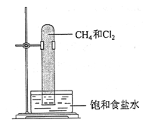
光照下反应一段时间后，下列装置示意图中能正确反映实验现象的是
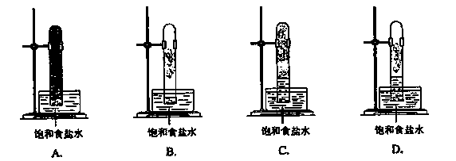
A．A B．B C．C D．D
【答案】D
【解析】分析：在光照条件下氯气与甲烷发生取代反应生成氯化氢和四种氯代烃，结合有关物质的溶解性分析解答。
点睛：明确甲烷发生取代反应的原理和有关物质的溶解性是解答的关键，本题取自教材中学生比较熟悉的实验，难度不大，体现了依据大纲，回归教材，考查学科必备知识，体现高考评价体系中的基础性考查要求。
4．【2018新课标3卷】下列实验操作不当的是
A．用稀硫酸和锌粒制取H₂时，加几滴CuSO₄溶液以加快反应速率
B．用标准HCl溶液滴定NaHCO₃溶液来测定其浓度，选择酚酞为指示剂
C．用铂丝蘸取某碱金属的盐溶液灼烧，火焰呈黄色，证明其中含有Na⁺
D．常压蒸馏时，加入液体的体积不超过圆底烧瓶容积的三分之二
【答案】B
【解析】分析：本题考查的是化学实验的基本操作，要仔细读题，理解实验基本操作内容。
详解：A．锌粒与加入的硫酸铜溶液发生置换反应，置换出单质铜，形成锌铜原电池，反应速率加快，选项A正确。
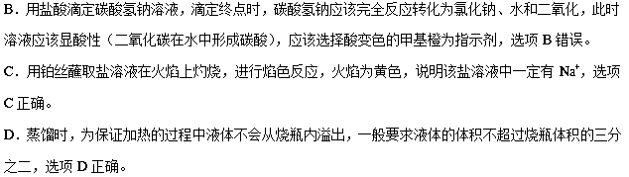
点睛：本题选项B涉及的是滴定过程中指示剂的选择。一般来说，应该尽量选择的变色点与滴定终点相近，高中介绍的指示剂主要是酚酞（变色范围为pH=8～10）和甲基橙（变色范围为pH=3.1～4.4）。本题中因为滴定终点的时候溶液一定为酸性（二氧化碳饱和溶液pH约为5.6），所以应该选择甲基橙为指示剂。对于其他滴定，强酸强碱的滴定，两种指示剂都可以；强酸滴定弱碱，因为滴定终点为强酸弱碱盐，溶液显酸性，所以应该使用甲基橙为指示剂；强碱滴定弱酸，因为滴定终点为强碱弱酸盐，溶液显碱性，所以应该使用酚酞为指示剂。
5．【2018北京卷】验证牺牲阳极的阴极保护法，实验如下（烧杯内均为经过酸化的3%NaCl溶液）。
① | ② | ③
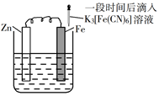 | 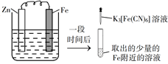 | 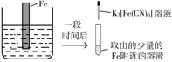
在Fe表面生成蓝色沉淀 | 试管内无明显变化 | 试管内生成蓝色沉淀
下列说法不正确的是
A．对比②③，可以判定Zn保护了Fe
B．对比①②，K₃[Fe(CN)₆]可能将Fe氧化
C．验证Zn保护Fe时不能用①的方法
D．将Zn换成Cu，用①的方法可判断Fe比Cu活泼
【答案】D
【解析】分析：A项，对比②③，②Fe附近的溶液中加入K₃[Fe（CN）₆]无明显变化，②Fe附近的溶液中不含Fe²⁺，③Fe附近的溶液中加入K₃[Fe（CN）₆]产生蓝色沉淀，③Fe附近的溶液中含Fe²⁺，②中Fe被保护；B项，①加入K₃[Fe（CN）₆]在Fe表面产生蓝色沉淀，Fe表面产生了Fe²⁺，对比①②的异同，①可能是K₃[Fe（CN）₆]将Fe氧化成Fe²⁺；C项，对比①②，①也能检验出Fe²⁺，不能用①的方法验证Zn保护Fe；D项，由实验可知K₃[Fe（CN）₆]可能将Fe氧化成Fe²⁺，将Zn换成Cu不能用①的方法证明Fe比Cu活泼。
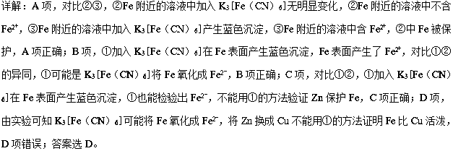
点睛：本题通过实验验证牺牲阳极的阴极保护法，考查Fe²⁺的检验、实验方案的对比，解决本题的关键是用对比分析法。要注意操作条件的变化，如①中没有取溶液，②中取出溶液，考虑Fe对实验结果的影响。要证明Fe比Cu活泼，可用②的方法。
6．【2018天津卷】由下列实验及现象推出的相应结论正确的是
实验 | 现象 | 结论
A．某溶液中滴加K₃[Fe(CN)₆]溶液 | 产生蓝色沉淀 | 原溶液中有Fe²⁺，无Fe³⁺
B．向C₆H₅ONa溶液中通入CO₂ | 溶液变浑浊 | 酸性：H₂CO₃>C₆H₅OH
C．向含有ZnS和Na₂S的悬浊液中滴加CuSO₄溶液 | 生成黑色沉淀 | K_{sp}(CuS)<K_{sp}(ZnS)
D．①某溶液中加入Ba(NO₃)₂溶液  ②再加足量盐酸 | ①产生白色沉淀  ②仍有白色沉淀 | 原溶液中有SO₄²⁻
A．A B．B C．C D．D
【答案】B
【解析】分析：本题是化学实验的基本问题，主要考查物质检验和性质比较实验的问题。根据题目表述，与课上讲解的实验进行对比，比较异同，就可以判断了。
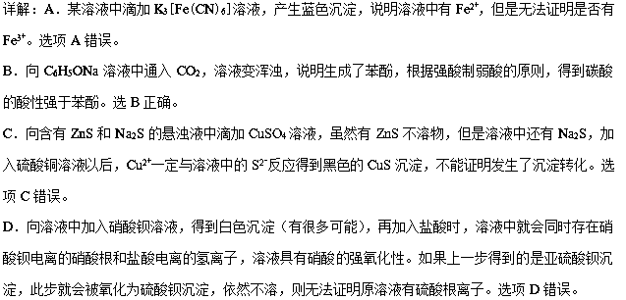
点睛：在解决本题中选项C的类似问题时，一定要注意判断溶液中的主要成分。当溶液混合进行反应的时候，一定是先进行大量离子之间的反应（本题就是进行大量存在的硫离子和铜离子的反应），然后再进行微量物质之间的反应。例如，向碳酸钙和碳酸钠的悬浊液中通入二氧化碳，二氧化碳先和碳酸钠反应得到碳酸氢钠，再与碳酸钙反应得到碳酸氢钙。
7．【2018江苏卷】下列有关从海带中提取碘的实验原理和装置能达到实验目的的是
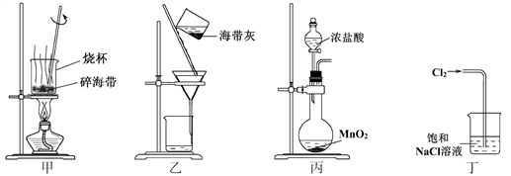
A．用装置甲灼烧碎海带
B．用装置乙过滤海带灰的浸泡液
C．用装置丙制备用于氧化浸泡液中I⁻的Cl₂
D．用装置丁吸收氧化浸泡液中I⁻后的Cl₂尾气
【答案】B
【解析】分析：A项，灼烧碎海带应用坩埚；B项，海带灰的浸泡液用过滤法分离获得含I⁻的溶液；C项，MnO₂与浓盐酸反应制Cl₂需要加热；D项，尾气Cl₂应用NaOH溶液吸收。
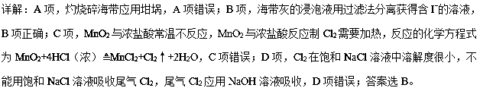
点睛：本题以从海带中提取碘为载体，考查基本实验操作、Cl₂的实验室制备，解答时要明确实验的目的、分析必需的试剂和仪器、合理的装置和实验条件的控制。
8．【2018江苏卷】根据下列实验操作和现象所得出的结论正确的是
选项 | 实验操作和现象 | 结论
A | 向苯酚浊液中滴加Na₂CO₃溶液，浊液变清 | 苯酚的酸性强于H₂CO₃的酸性
B | 向碘水中加入等体积CCl₄，振荡后静置，上层接近无色，下层显紫红色 | I₂在CCl₄中的溶解度大于在水中的溶解度
C | 向CuSO₄溶液中加入铁粉，有红色固体析出 | Fe²⁺的氧化性强于Cu²⁺的氧化性
D | 向NaCl、NaI的混合稀溶液中滴入少量稀AgNO₃溶液，有黄色沉淀生成 | K_{sp}(AgCl) >K_{sp}(AgI)
A．A B．B C．C D．D
【答案】B
【解析】分析：A项，苯酚的酸性弱于碳酸；B项，CCl₄将I₂从碘水中萃取出来，I₂在CCl₄中的溶解度大于在水中的溶解度；C项，Fe从CuSO₄溶液中置换出Cu，Cu²⁺的氧化性强于Fe²⁺；D项，向NaCl、NaI的混合液中加入AgNO₃溶液产生黄色沉淀，NaCl、NaI的浓度未知，不能说明AgCl、AgI溶度积的大小。
详解：A项，向苯酚浊液中加入Na₂CO₃溶液，浊液变清，发生反应+Na₂CO₃→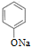+NaHCO₃，酸性：H₂CO₃HCO₃⁻，A项错误；B项，向碘水中加入等体积CCl₄，振荡后静置，上层接近无色，下层显紫红色，说明CCl₄将I₂从碘水中萃取出来，I₂在CCl₄中的溶解度大于在水中的溶解度，B项正确；C项，向CuSO₄溶液中加入铁粉，有红色固体析出，发生的反应为Fe+Cu²⁺=Fe²⁺+Cu，根据同一反应中氧化性：氧化剂氧化产物，氧化性Cu²⁺Fe²⁺，C项错误；D项，向NaCl、NaI的混合稀溶液中滴入少量稀AgNO₃溶液，有黄色沉淀生成，说明先达到AgI的溶度积，但由于NaCl、NaI的浓度未知，不能说明AgCl、AgI溶度积的大小，D项错误；答案选B。
点睛：本题考查苯酚与碳酸酸性强弱的探究、萃取的原理、氧化性强弱的判断、沉淀的生成。易错选D项，产生错误的原因是：忽视NaCl、NaI的浓度未知，思维不严谨。
2018届高考模拟试题 ，
9．【2018届衡水中学第二十次模拟】下列有关化学实验操作，现象和结论均为正确的是
选项 | 操作 | 现象 | 结论
A | Mg²⁺和Cu²⁺共存的溶液中滴入适量NaOH溶液 | 产生白色沉淀 | 相同温度下，溶度积常数: Ksp[Mg(OH)₂]<Ksp[Cu(OH)₂]
B | 直接给石蜡油加热，气体通过酸性高锰酸钾溶液中 | 溶液逐渐褪色 | 验证石蜡油裂解一定生成乙烯
C | 常温下，向等浓度、等体积的Na₂CO₃和NaHCO₃溶液中滴加等量的酚酞溶液 | 碳酸钠溶液中红色更深 | 阴离子水解常数K_{h}: CO₃²⁻>HCO₃⁻
D | 向饱和硼酸溶液中滴加少量Na₂CO₃粉末 | 无气泡冒出 | 不能证明酸性:碳酸>硼酸
A．A B．B C．C D．D
【答案】C
【解析】向Mg²⁺和Cu²⁺共存的溶液中滴加适量NaOH溶液，过滤、洗涤，得到白色沉淀，因不知道原溶液中两离子的浓度是否相等，则无法判断二者溶度积常数大小，A错误；溶液逐渐褪色，可知生成不饱和烃，可验证石蜡油裂解生成不饱和烃，不一定是乙烯，B错误；碳酸钠溶液中红色更深，说明碳酸根离子水解能力大于碳酸氢根离子水解能力，所以阴离子水解常数：K_{h}: CO₃²⁻>HCO₃⁻, C正确；硼酸溶液中硼元素最高价+3价，碳酸中碳元素最高价+4价，因此二溶液混合后无气泡冒出，说明硼酸不能制备碳酸，可以证明酸性：碳酸>硼酸，D错误；正确选项C。
10．【2018届白城市通渭县三校三模】下列说法正确的是
A．蒸馏完毕后，先停止通冷凝水，再停止加热
B．用排饱和氯化铵溶液的方法收集氨气
C．从海带中提取碘应在烧杯中灼烧海带并用玻璃棒搅拌
D．液溴易挥发，盛放在用水液封的试剂瓶中
【答案】D
【解析】分析：A、根据蒸馏原理解答；
B、根据氨气极易溶于水分析；
C、固体灼烧在坩埚中进行；
D、根据液溴易挥发解答。
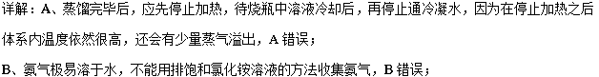
C、灼烧海带应使用坩埚，C错误；
D、液溴易挥发，一般采用水封的办法以减少挥发，D正确；答案选D。
11．【2018届白城市通渭县三校三模】下列实验操作能达到实验目的的是
选项 | 实验目的 | 实验操作
A | 提纯氯气 | 将气体依次通过装有饱和碳酸氢钠溶液、浓硫酸的洗气瓶
B | 配制100 mL 1.0 mol·L⁻¹CuSO₄溶液 | 称取CuSO₄·5H₂O固体25.0 g，放入100 mL容量瓶中，加水溶解并稀释至刻度
C | 制备硅酸胶体 | 向Na₂SiO₃溶液（饱和溶液1∶2用水稀释）中加入几滴酚酞，再逐滴滴入盐酸，边加边振荡，至溶液红色变浅并接近消失
D | 证明金属性：Fe＞Cu | 将铜片和铁片导线连接插入浓硝酸中，铁片表面有气泡产生
A．A B．B C．C D．D
【答案】C
【解析】分析：A．根据氯气能与碳酸氢钠溶液反应解答；
B．固体应该在烧杯中溶解并冷却后转移；
C．根据硅酸制备的原理分析；
D．常温下铁在浓硝酸中钝化。
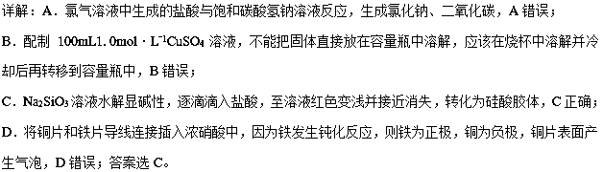
12．【2018届潍坊市三模】下列实验装置能达到实验目的的是
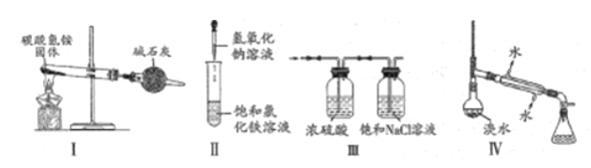
A．用装置Ⅰ可制取NH₃
B．用装置Ⅱ制取氢氧化铁胶体
C．用装置Ⅲ除去Cl₂中的HCI和H₂O
D．用装置Ⅳ提取溴水中的Br₂
【答案】A
【解析】A．用装置Ⅰ中碳酸氢铵受热分解为CO₂、H₂O和NH₃，碱石灰可以吸收CO₂和H₂O得到干燥的NH₃，故A正确；B．氢氧化铁胶体的制备需要在沸水中滴加饱和氯化铁溶液，故B错误；C．先通过浓硫酸后通过饱和NaCl溶液无法除去H₂O，故C错误；D．提取溴水中的Br₂需要用萃取而不是蒸馏，故D错误；本题选A。
13．【2018届南开区三模】下列实验误差分析错误的是
A．用容量瓶配制溶液，定容时俯视刻度线，所配溶液浓度偏小
B．滴定前滴定管内无气泡，终点读数时有气泡，所测体积偏小
C．用润湿的pH试纸测稀碱溶液的pH，测定值偏小
D．测定中和反应的反应热时，将碱缓慢倒入酸中，所测温度值偏小
【答案】A
【解析】分析：A项，用容量瓶配制溶液，定容时俯视刻度线，所配溶液体积偏小，所配溶液浓度偏大；B项，滴定前滴定管内无气泡，终点读数时有气泡，所测体积偏小；C项，用湿润pH试纸测稀碱液的pH，c（OH⁻）偏小，pH测定值偏小；D项，测定中和热时，将碱缓慢倒入酸中，散失热量较多，所测温度值偏小。
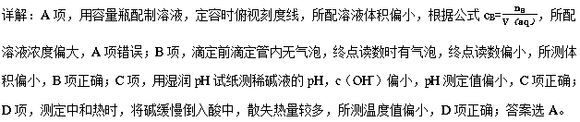
14．【2018届唐山市三模】在一定条件下，向Al₂O₃和过量C粉的混合物中通入氯气，可制得易水解的AlCl₃，实验装置如图所示。下列说法不正确的是
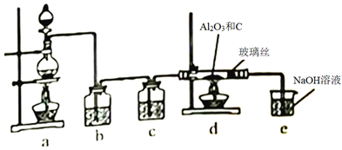
A．c中盛装的是浓硫酸
B．实验时应先点燃d处酒精灯，再点燃a处酒精灯
C．此反应中的尾气，除氯气外都可直接排放到大气中
D．该装置不完善，其中应改进的一项是在d、e之间添加一个干燥装置
【答案】C
【解析】本题向Al₂O₃和过量C粉的混合物中通入氯气，可制得易水解的AlCl₃，a装置制取氯气，b装置除去氯气中的HCl，c装置干燥氯气，d装置发生制备AlCl₃的反应，e装置尾气处理装置。A．c中盛装的是浓硫酸干燥氯气，A正确；B．实验时应先点燃d处酒精灯，再点燃a处酒精灯，可以充分利用氯气，B正确；C．此反应中的尾气，除氯气外还有CO等，不能直接排放到大气中，C错误；D．为防止e装置中的水蒸气进入d，在d、e之间添加一个干燥装置，故D正确；因此，本题正确答案为C。
点睛：本题易错B选项，空气不影响该实验，不必先制氯气排空气，为了充分利用氯气，实验时应先点燃d处酒精灯，再点燃a处酒精灯，使反应顺利进行。
15．【2018届静安区二模】实验室用海带提取碘的操作过程中，所选仪器错误的是
选项 | 操作 | 所选仪器
A | 称取3 g左右的干海带 | 托盘天平
B | 灼烧干海带至完全变成灰烬 | 烧杯
C | 过滤煮沸后的海带灰与水的混合液 | 漏斗
D | 用四氯化碳从氧化后的海带灰浸取液中提取碘 | 分液漏斗
A．A B．B C．C D．D
【答案】B
【解析】A．粗略称量干海带可用托盘天平，选项A正确；B．灼烧固体应在坩埚中进行，而加热液体可用蒸发皿，选项B错误；C．过滤煮沸后的海带灰水混合液可用漏斗分离，选项C正确；D．四氯化碳与水互不相溶，可用分液漏斗进行分液，选项D正确。答案选B。
点睛：本题考查物质的分离和提纯知识，题目难度不大，注意把握常见物质的分离操作方法和使用的仪器，学习中注意相关基础知识的积累。可用托盘天平粗略称量干海带，灼烧固体应在坩埚中进行，用漏斗过滤浊液，萃取后的液体混合物用分液的方法分离，以此解答该题。
16．【2018届济南市二模】下图所示为某同学设计的检验浓硫酸和碳反应所得气体产物的实验装置图。下列说法正确的是
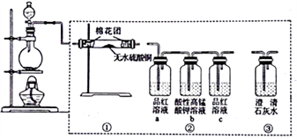
A．若按①→③→②顺序连接，可检验所有气体产物
B．若装置②只保留a、b，同样可以达到实验目的
C．若圆底绕瓶内碳粉过量，充分反应后恢复到25℃，溶液的pH≥5.6
D．实验结束后，应按从下往上、从左往右的顺序拆卸装置
【答案】B
【解析】浓硫酸和碳反应所得气体产物为二氧化碳、二氧化硫和水蒸气，应该先过无水硫酸铜检验水，再过品红溶液检验二氧化硫，过酸性高锰酸钾氧化除去二氧化硫，过品红溶液验证二氧化硫都被除去，最后用澄清石灰水检验二氧化碳，所以选项A错误。若装置②只保留a、b，只要看到酸性高锰酸钾溶液没有褪色就可以证明二氧化硫完全被吸收，所以选项B正确。酸雨的要求是pH小于5.6，而本实验中生成的二氧化硫会导致酸雨，所以溶液的pH一定小于5.6，同时随着反应的进行浓硫酸转化为稀硫酸就不再反应，所以还有剩余的稀硫酸，溶液的pH就会更小，选项C错误。从下往上、从左往右是实验装置的安装顺序，拆卸顺序应该相反，选项D错误。
17．【2018届深圳市二模】《天工开物》中记载了砒霜(As₂O₃) 的制取:凡烧砒，下鞠(注: 在地上挖砌) 土窑，纳石其上，上砌曲突(注: 烟筒)，以铁釜倒悬覆突口。其下灼炭举火。其烟气从曲突内熏贴釜上。”文中涉及的操作为
A．蒸馏 B．升华 C．干馏 D．萃取
【答案】B
【解析】A、蒸馏一般分离的是互溶的液体，根据题意，不符合蒸馏研究的对象，故A错误；B、升华利用固体受热直接转化成气体，遇冷重新转化成固体，属于物理变化，根据题意，“凡烧砒·······烟气从曲突内熏贴釜上”，符合升华原理，故B正确；C、干馏是指煤在隔绝空气中加强热使之分解，根据题意，不符合干馏的定义，故C错误；D、根据上述分析，不符合萃取的原理，故D错误。
18．【2018届唐山市三模】《本草纲目》中收载“烧酒”篇：“自元时始创其法，用浓酒和糟入甑，蒸令气上……其清如水，味极浓烈，盖酒露也。”《本草经集注》中记载有关于鉴别消石(KNO₃)和朴消(Na₂SO₄)之法：以火烧之，紫青烟起，云是真消石也”。文字中两处渉及到“法”。分别是
A．蒸馏 焰色反应 B．萃取 升华
C．蒸馏 丁达尔效应 D．升华 焰色反应
【答案】A
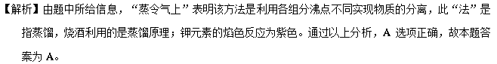
点睛：本题考查混合物的分离提纯和鉴别，把握物质的性质是解题关键，同时要注意古文的理解。
19．【2018届福建省百校三模】古代中国常用如图所示装置来炼丹、熬烧酒、制花露水等。南宋张世南《游宦纪闻》记载了民间制取花露水的方法：“锡为小甑，实花一重，香骨一重，常使花多于香。 窍甑之傍，以泄汗液，以器贮之。”该装置利用的实验操作方法是
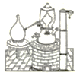
A．蒸馏 B．过滤 C．萃取 D．升华
【答案】A
【解析】题干中描述的制取花露水的方法实际上和现代蒸馏的方法是一样的，“窍甑之傍，以泄汗液，以器贮之”。说的就是冷凝液体的过程，故本题选A。
20．【2018届葫芦岛市二模】对分别盛有不同无色溶液①②③④四支试管进行如下操作。现象和结论对应正确的是
 | 操作 | 现象 | 结论
A | 向①中滴加NaOH溶液，加热，将湿润红色石蕊试纸置于试管口 | 试纸变蓝 | 原溶液中有NH₄⁺
B | 向②中滴入NaHCO₃溶液 | 有白色沉淀生成 | 原溶液中有AlO₂⁻
C | 向③中先滴加BaCl₂溶液再滴加HCl溶液 | 生成白色沉淀 | 原溶液中有SO₄²⁻
D | 向④中滴加氯水和CCl₄，振荡静置 | 下层溶液呈橙色 | 原溶液中有I⁻
A．A B．B C．C D．D
【答案】A
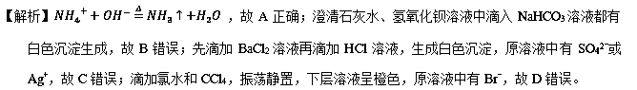
点睛：滴加BaCl₂溶液再滴加HCl溶液，生成白色沉淀，则沉淀可能是硫酸钡或氯化银；检验溶液中是否含有SO₄²⁻的方法是：先滴加盐酸，没有沉淀，再滴加氯化钡，若有沉淀，则原溶液含有SO₄²⁻。

